На школьной
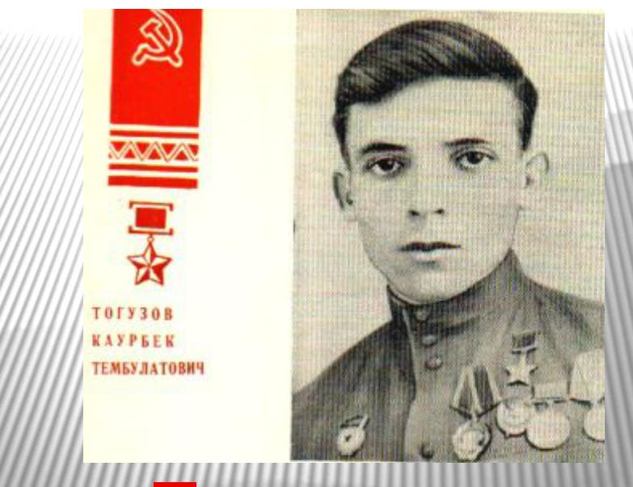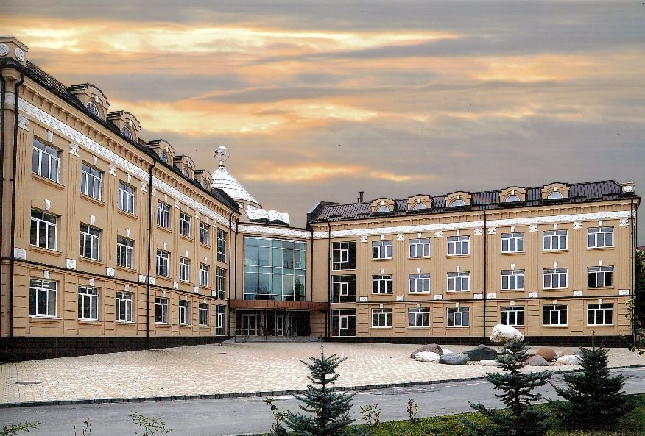
МБОУ СОШ № 4 г. Ардона
2022
Состав редакции
Главный редактор: Гогаева М.Б.
Корреспонденты:
Тигиева М, Гатаева А., Мистулов А., Гогичаева А. Цопанова М., Макиева З.,

1961 – 2015

День учителя

Ежегодно 5 октября наша страна отмечает прекрасный праздник – День Учителя России. Именно в этот день нашим дорогим педагогам говорят слова благодарности, дарят цветы и подарки, устраивают концерты и утренники. И наша школа не стала исключением… День учителя - общий праздник, праздник всех поколений, благодарных за полученные знания и умения, за воспитание. Вся школа в этот день состоит из улыбок! Улыбаются учителя, улыбаются ребята, улыбаются родители, пришедшие поздравить наставников своих детей, улыбается каждый уголок здания школы. Везде видны цветы, красочные открытки с поздравлениями, у входа живой коридор и улыбающиеся дети. Ребята вместе с вожатой Дзебоевой М.К. подготовили красочную фотозону, которая была популярна весь праздничный день. Ученики 7 классов под руководством классных руководителей приготовили веселый концерт, где педагогам подняли настроение на весь день. Целый день ученики поздравляли и одаривали своих учителей комплиментами и словами благодарности!
Бывших учителей не бывает…

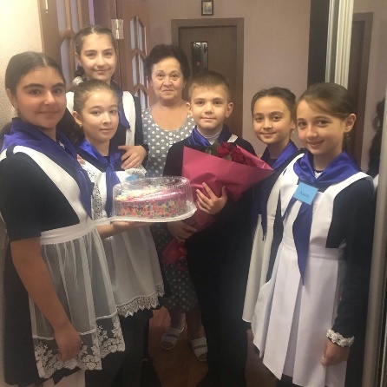

Знайте, что бывших учителей не бывает, ведь это не профессия, а настоящее призвание. Ежегодно учащиеся нашей школы поздравляют ветеранов педагогического труда. С Днем учителя!
волне
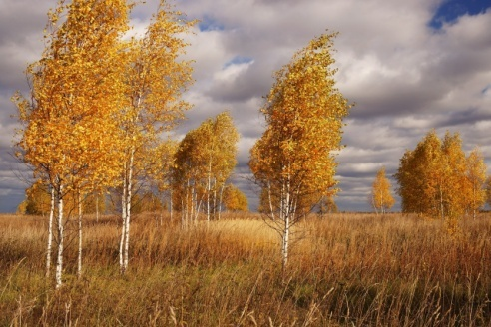
№ 2 Октябрь 2022

163-летие Коста Хетагурова

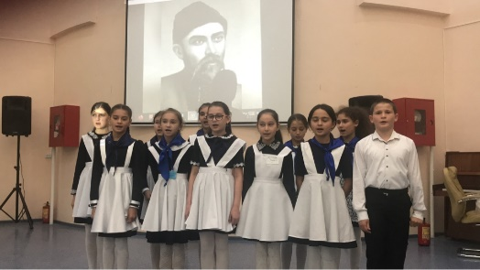

Общешкольное мероприятие, посвященное празднованию 163-летия Коста Левановича Хетагурова прошло в нашей школе. Подготовили его учителя родного языка и литературы. В мероприятии приняли участие все обучающиеся основной школы. Они инсценировали отрывки из произведений Коста, читали стихотворения и пели песни на стихи Хетагурова.
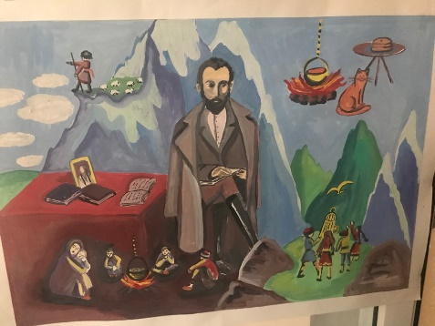

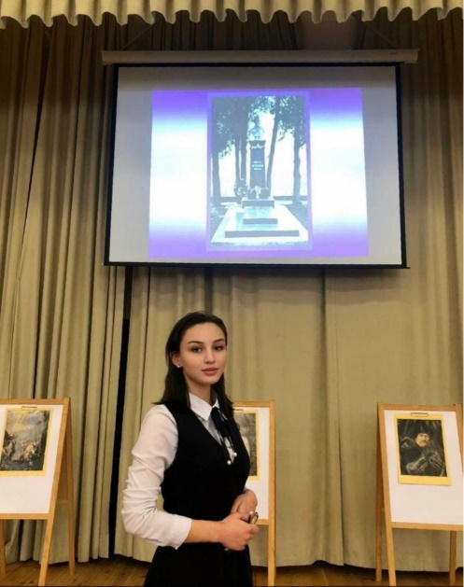

Ватаева Кристина принесла нашей школе первое место в республиканском конкурсе чтецов, посвященному 163-летию К.Л.Хетагурова. Поздравляем!

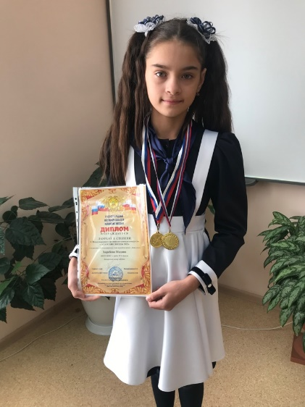

Харебова Мадина стала победителем в республиканском конкурсе, посвященному 163-летию К.Л. Хетагурова. Также Мадина занята второе призовое место в 5 Международном фестивале-конкурсе искусств «Аланские звезды 2022». Поздравляем Мадину и желаем дальнейших успехов!
Дата выхода: 29 октября
Время подписания в печать:
- по графику: 29 октября
- фактическое: 29 октября

«Лаборатория безопасности»

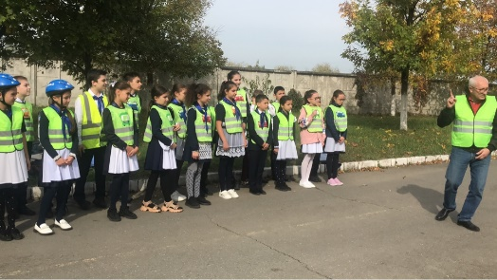
В нашей школе побывала «Лаборатория безопасности» Республиканского Центра профилактики детского дорожно-транспортного травматизма.
Уникальная передвижная «Лаборатория безопасности» посетила ЮИД 5 «А» класса.
Это автомобиль, оснащенный оборудованием, предназначенным для моделирования дорожных ситуаций и обучения детей правилам поведения на дороге в условиях, максимально приближенных к реальности.
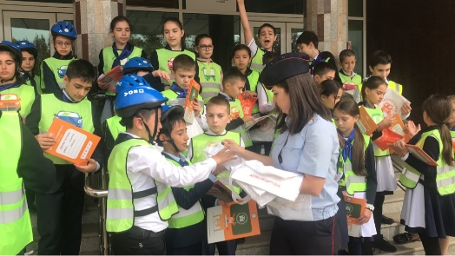
Ребята с интересом и пользой провели время, вспомнили ПДД, попрактиковались на импровизированной трассе со светофорами и дорожными знаками.
День отца

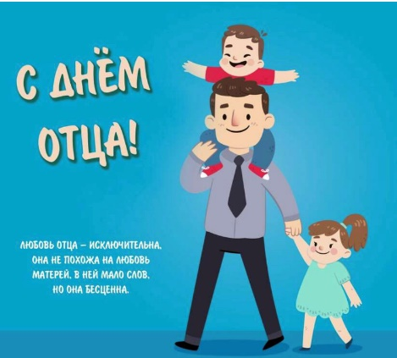
Наука- это мы…

В России, начиная с 2021 года, отмечается важный семейный праздник – День отца, официально установленный Указом Президента РФ № 573 от 4 октября 2021 года «в целях укрепления института семьи и повышения значимости отцовства в воспитании детей». Ребята нашей школы с удовольствием поучаствовали во всероссийской акции РДШ, посвященной Дню Отца!
«Кубок Главы Республики»

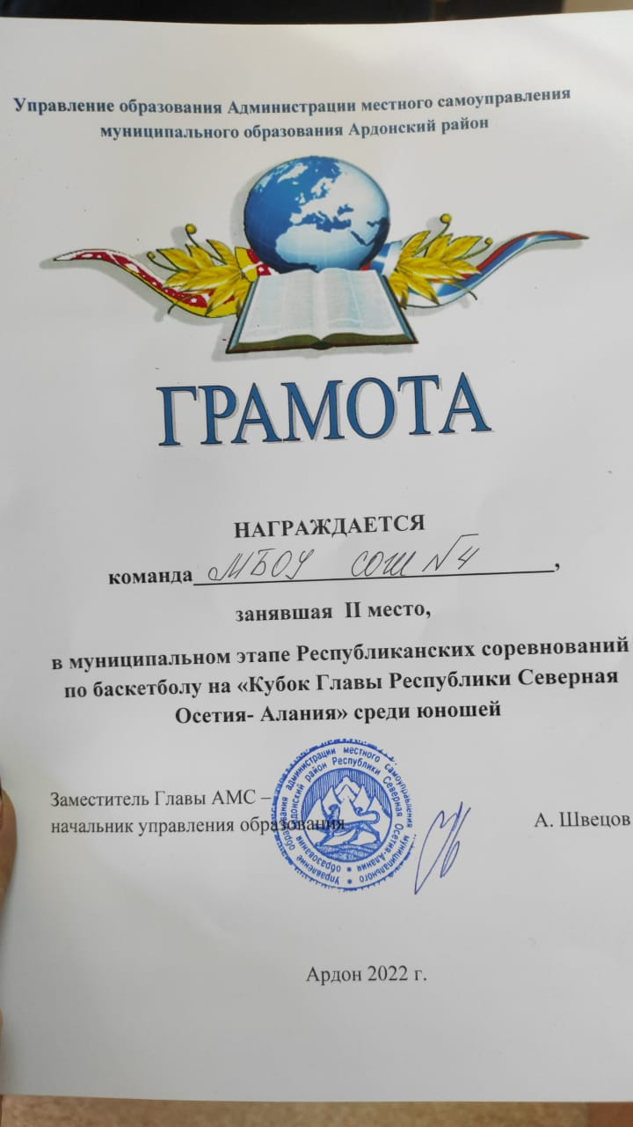
Второе место принесла команда баскетболистов нашей школе! В муниципальном этапе Республиканских соревнований по баскетболу на «Кубок Главы Республики Северная Осетия-Алания» среди юношей наши обучающиеся показали себя достойно. Поздравляем!

11 октября 1783 года в Петербурге указом Екатерины II была основана Российская академия. Она являлась вольным обществом ученых и писателей, субсидируемых Правительством. Главой Российской академии императрица назначила Екатерину Дашкову, которая совершила первый визит в Академию в сопровождении знаменитого математика Эйлера. Обращаясь с краткой речью к профессорам, Дашкова заверила их в своем

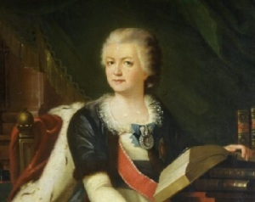

глубоком уважении к науке и подчеркнула достоинства выразительного русского языка, определив главную задачу нового учреждения: «Сочинение грамматики и словаря да будет первым нашим упражнением». В течение шести лет был создан «Словарь Академии Российской, словопроизводным порядком расположенного». Для сравнения – французская академия над аналогичным трудом работала шесть десятилетий. Заботами директора Академии академическая библиотека пополнилась новыми книгами, в библиотеке был составлен каталог книг, приведен в порядок архив Академии, в гимназии учениками оставлены молодые люди, проявившие способности к науке.
Чистые руки – залог здоровья

15 октября по инициативе ВОЗ и Генеральной ассамблеи ООН совместно с Детским фондом ЮНИСЕФ с 2008 года отмечается «Всемирный день чистых рук». Основная цель всемирного дня чистых рук - привлечь внимание к своевременному и правильному мытью рук с мылом. Знаете ли вы, что:
- самыми «грязными» предметами признаны деньги, телефоны, письменные столы, клавиатуры и компьютерные мыши, а также дверные ручки и выключатели света;
- у лиц, занятых офисными работами на руках находится значительно больше микроорганизмов, чем у лиц, занятых физическим трудом.
